Tabel 1: Karakteristik Kader Posbindu Dukuh Plumbon Banguntapan Bantul
no | Keterangan | jumlah | %
1 | Jenis kelamin
 | Perempuan | 15 | 100
 | Laki laki | -
2 | Umur
 | 30 – 50 | 6 | 40
 | 51 - 70 | 9 | 60
3 | Tingkat pendidikan
 | SMA | 8 | 53,3
 | D3 | 2 | 13,3
 | S1 | 5 | 33,3
4 | Lama menjadi kader
 | < 1 tahun | 4 | 26,7
 | 1 – 5 tahun | 4 | 26,7
 | 5 – 15 | 4 | 26,7
 | 16 - 35 | 3 | 20

Tabel 2 : Hasil Pengukuran Pengetahuan kader kesehatan tentang Posbindu.
 | Minimal | Maksimal | Rata rata | Standar deviasi(SD)
Pretes | 12(60%) | 18(90%) | 14,86 | 1,92
Postes | 16(80%) | 19(95%) | 17,87 | 1,18

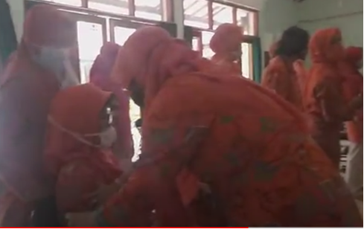
Gambar 1: praktik pengukuran tekanan darah
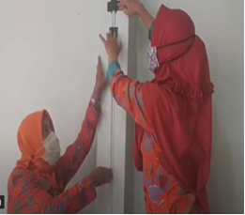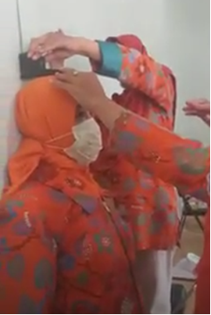
Gambar 2: Praktik pemasangan dan pengukuran tinggi badan.

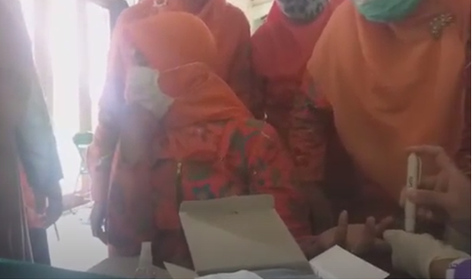
Gambar 3: Praktik Pemeriksaan Kadar Gula darah

